温度モニター機能付フロースイッチ

2016年10月 クリンゲンバーグ
液状媒体付アプリケーション向けに、WIKAは新モデルFSD-3デジタル表示器付電子式フロースイッチを開発しました。フロー、温度向けスイッチング、アナログ出力、分析そして強力な多様性を可能にしています。

モデルFSD-3は生産制御をフローモニター（スイッチング機能を通して）、フロー媒体向けトレンド表示器（アナログ信号を通して）、そして統合された温度測定器(-20 °C … +85 °C)として多くの方法でサポートすることができます。オプションの診断機能は、センサの欠陥（スイッチング機能）および流量および温度の測定範囲を超えたとき（表示器に表示）に作用します。

この新型フロースイッチは、VDMA規格に準拠したオンサイトディスプレイと直感的なメニューナビゲーションによって簡単にパラメータ設定できます。 それは5〜150cm / s（水）と3〜300cm / s（油）の範囲の流量を測定し、測定値はパーセントで表示されます。 流量測定（5 ... 100 cm / s）の非再現性は、温度測定値≦0.5 Kの2 cm / s以下です。

この種類の最初のWIKA機器として、FSD-3は熱量測定原理で機能し、加熱されたセンサからの熱放散は流量と直接関係します。 この測定方法には可動部分がありません。 したがって、新しいフロースイッチは摩耗から解放されます。

文字数：1250
キーワード：FSD-3

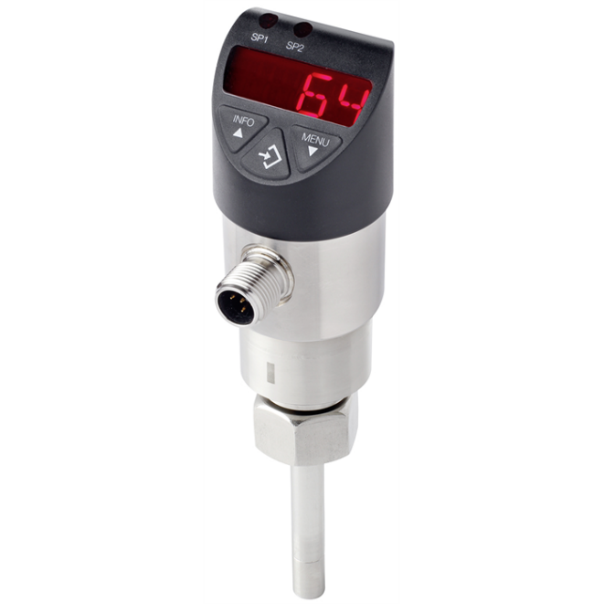

編集:
WIKA Alexander Wiegand SE & Co. KG
André Habel Nunes
Marketing Services
Alexander-Wiegand-Straße 30
63911 Klingenberg/Germany
Tel. +49 9372 132-8010
Fax +49 9372 132-8008010
andre.habel-nunes@wika.com
www.wika.de

WIKA プレスリリース10/2016

